Управление образования администрации Арзамасского
муниципального района Нижегородской области
Муниципальное бюджетное общеобразовательное учреждение
«Красносельская средняя школа имени И.Н. Маркеева»

Номинация: «Микробиология, вирусология и генетика»
Исследовательская работа
Санитарно-эпидемиологические правила в жизни современного школьника

Выполнили:
Махотина Татьяна Сергеевна, 16 лет, 11 класс
Чурина Екатерина Сергеевна, 17 лет, 11 класс
Назарова Анастасия Алексеевна, 14 лет, 8 класс

Руководитель:
Иванова Елена Александровна
учитель биологии и географии высшей
квалификационной категории

Научный консультант:
Бусарова Наталия Викторовна,
доцент кафедры биологии, географии и химии,
кандидат биологических наук, доцент

Адрес: 607250

Нижегородская область,
г.о. Арзамас,
село Красное, площадь 1 Мая,
МБОУ «Красносельская СШ им. И.Н. Маркеева»
e-mail:ele87270081@yandex.ru,
тел.: 8(83147)5-67-04
8904066855
2022 год

Оглавление
Стр.
ВВЕДЕНИЕ…………………………………………………………..3
Обзор литературы…………………………………………………. 3
Материал и методы исследования………………… ……………… 4
Результаты работы и их обсуждение………………………………5
Выводы...…………………………………………………………….10
Заключение…………………………………………………………..10
Список литературы…………………………………………………11
Приложение…………………………………………………………13

Введение
В целях профилактики эпидемии COVID-19 для школьника очень важно соблюдать санитарно-эпидемиологические правила. Одними из важных составляющих данных правил являются: гигиеническая обработка рук с применением кожных антисептиков, проветривание коридоров, учебных кабинетов с регулярным обеззараживание воздуха, проведение генеральных уборок с использованием дезинфицирующих средств (СанПиН 1.2.3685-21).
Редко кто задумывается о микроорганизмах, которые в огромных количествах скапливаются на учебных поверхностях, электронных устройствах современного школьника. Нас заинтересовала эта проблема, что и послужило актуальностью исследования. Проблема исследования - наличие микроорганизмов, опасных для здоровья. Объект исследования – микрофлора помещений в школе и электронных принадлежностей современного школьника. Предмет исследования – степень загрязнения школьных помещений и поверхностей электронных устройств школьника. Нами выдвинута гипотеза исследования: предположим, что количество микроорганизмов в школьных помещениях и на электронных устройствах обучающегося уменьшается после дезинфекции. Цель нашей работы: проанализировать микрофлору школьных помещений, школьных принадлежностей и электронных устройств школьника. Для достижения цели поставлены с задачи: 1. Изучить состояние проблемы в литературе. 2. Провести экспериментальное наблюдения за бактериальными колониями на питательных средах. 3. Проанализировать полученные результаты и сделать выводы. 4. Разработать практические рекомендации по необходимости ежедневной дезинфекции школьных помещений и электронных устройств в процессе обучения.
Место проведения исследования: МБОУ «Красносеьская СШ им. И.Н. Маркеева» село Красное Арзамасского района Нижегородской области. Срок: сентябрь-ноябрь 2021 года.
Обзор литературы
В процессе эволюции жизни на Земле сформировались два вида биологических субъектов – микро- и макроорганизмы, которые адаптировались к существованию в тесном контакте. Основная часть микроорганизмов принадлежит к группе бактерий, эти невидимые невооруженным глазом живые существа, повсюду. Мир бактерий весьма многочислен и разнообразен. Морфологически они различаются по форме, величине, взаимному расположению клеток, по наличию или отсутствию жгутиков и капсул, по способности клеток к спорообразованию. Морфологические признаки учитываются при определении систематического положения микроорганизмов. Традиционно считают, что по форме большинство из них бывают шаровидными (сферическими), палочковидными (цилиндрическими) и извитыми. Однако между основными формами имеются и переходные (коккобактерии и др.). Кроме того, существуют нитчатые формы бактерий, а также бактерии необычной формы: звездчатые, кольцевидные, треугольные, амебоидные, пластинчатые и другие (Бусарова, 2018).

Микроорганизмы обитают во всех природных средах и являются обязательными компонентами любой экологической системы и биосферы в целом (Пасечник, 1998).

Качественный и количественный состав микроорганизмов, обнаруживаемых в почве, воде, воздухе, на растениях, пищевых продуктах, в организме человека и животных, различен. Выяснение экологии микроорганизмов служит основой для понимания явлений паразитизма, природно-очаговых и зоонозных заболеваний, а также для разработки противопаразитических мероприятий в борьбе с различными инфекционными болезнями (Аникеев, Лукомская, 1983; Кашкин, Лисин, 1983).
Ученые из разных уголков мира выяснили, что больше всего микроорганизмов встречается на: компьютерных клавиатурах, телефонных трубках, на поручнях общественного транспорта. Согласно исследованиям американских микробиологов, на экранах современных смартфонов живет почти семь тысяч видов бактерий из которых 80 % в данный момент присутствуют на руках его владельца. Среди них богатый выбор – от сальмонелл и кишечной палочки до стрептококков и золотистых стафилококков. Кишечная палочка, патогенные штаммы которой вызывают желудочно-кишечные расстройства, перитонит. Синегнойная палочка при попадании в организм вызывает воспаление тонкой кишки или цистит, сальмонелла – возбудитель брюшного тифа, сальмонеллеза. Стрептококки – большой род бактерий, способных жить практически в любых органах и тканях человека, нарушая их работу, вызывая острые воспаления. Штаммы золотистого стафилококка провоцируют системные инфекции, вплоть до сепсиса (Справочник. Санитарная микробиология, 1998).
Для накопления, выделения, культивирования и сохранения микроорганизмов пользуются разными питательными средами, которые не только содержат питательные вещества, но и являются средой обитания микроорганизмов. Используемая в микробиологии – колониеобразующая единица (КОЕ), дает возможность оценивать количество жизнеспособных бактерий или грибковых клеток в образце (Гусев, Минеева, 2004 )

Материал и методы исследования
Для проведения эксперимента нами был использован микробиологический метод (Бусарова, 2018). На первом этапе было проведено культивирование клеток. Рассев смывов с поверхностей на 5 сред для улучшения качества проводимого исследования: 1. МПА – мясопептонный агар (используется для изучения свойств различных микроорганизмов); 2. ЖМС – желточно-молочно-солевой агар (избирательная среда для стафилококков); 3. Среда Плоскирева（красная прозрачная среда для энтеробактерий); 4. Кровяной агар (красно-коричневого цвета) – для выделения прихотливых микроорганизмов, стрептококков, возможность для выявления гемолитических свойств (способность под действием ферментов расщеплять гемоглобин). 5. Среда Сабуро агар – желто-прозрачная среда (используется для роста дрожжевых и плесневых грибов).
Рассев проб воздуха школьных помещений седиментационным методом проводился на среду МПА.
Используемые среды были получены из лаборатории филиала ФБУЗ «Центра гигиены и эпидемиологии в Нижегородской области в городском округе город Арзамас, Арзамасском, Ардатовском, Вадском, Дивеевском районах, городском округе город Первомайск».
Были взяты смывы: №1 с поверхности рук; №2 с поверхности рук после обработки антисептиком; №3 с поверхности школьного стола по окончании учебного дня; №4 с поверхности школьного стола после обработки антисептиком; №5 с клавиатуры компьютера по окончании учебного дня; №6 с клавиатуры компьютера после обработки антисептиком; № 7 с телефона по окончании учебного дня; №8 с телефона после обработки антисептиком; №9 с компьютерной мышки по окончании учебного дня; №10 с компьютерной мышки после обработки антисептиком.
Пробы воздуха: №11 школьный коридор в конце учебного дня; №12 учебный класс в конце учебного дня; № 13 школьный коридор после работы рециркулятора и обработки помещения школьный коридор в конце учебного дня; №14 учебный класс после работы рециркулятора и обработки помещения.
Обработка поверхностей проводилась дезинфектором воздуха и «СЕПТИЗА» (Приложение, рис. 1). Пробы помещались в термостат на 5 суток.
На втором этапе, рассматривая выросшие колонии в проходящем свете невооруженным глазом (макроскопически) и с помощью лупы, были посчитаны и описаны.

Результаты и их обсуждение
Смывы и пробы были высеяны в октябре 2021 года, после чего был проведен количественный анализ колониеобразующих единиц (КОЕ) микроорганизмов. Всего было исследовано 5 смывов в двухкратной повторности на 5 видах питательных сред и 2 пробы воздуха в двухкратной повторности на одной питательной среде. Полученные результаты занесены в таблицы 1,2,3 (Приложение, рис. 5).
Как видно из таблицы 1 в конце учебного дня до обработки поверхностей (Приложение, рис. 2) в пробах: № 1 (поверхность рук) КОЕ выявлены на средах МПА-3, ЖМС-36 (вероятно стафилококки), Кровяной агар-31 (возможны стрептококки) (табл. 3). Форма колоний шаровидные; средние размеры, серовато-матовые колонии, профиль-выпуклый, поверхность – гладкая, край-гладкий, полупрозрачные, структура-однородная.

Таблица 1
Результаты смывов с разных поверхностей
№  проб | Среда/Рисунок/
 | Сабуро агар | МПА | ЖМС | Плоскирева | Кровяной агар
1/2 |  | 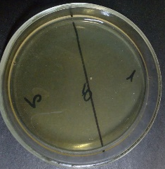 |  |  | 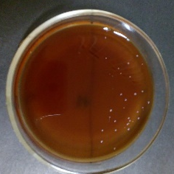
3/4 |  |  | 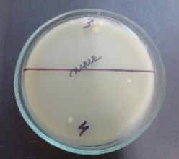 |  | 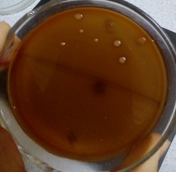
5/6 |  | 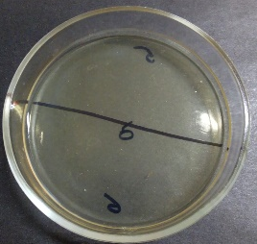
7/8
9/10

Таблица 2
Результаты проб воздуха
Номер пробы | Рисунок | Номер пробы | Рисунок
11 | 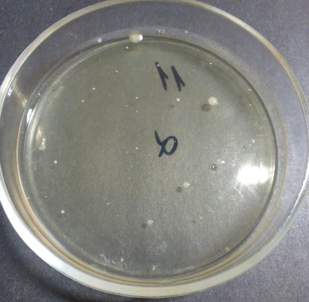 | 13
12 | 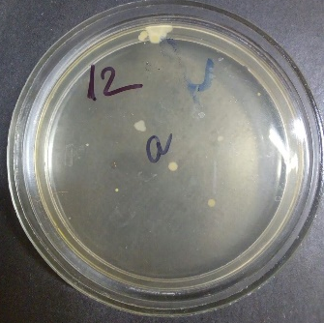 | 14 | 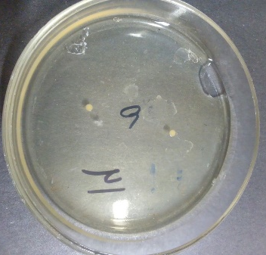

Таблица 3
Количественный состав (КОЕ) микроорганизмов
Номер пробы  (в конце учебного дня/  после обработки антисептиком) | Среда |  |  |  |  | Общие количество  на всех средах
 | Сабуро агар | МПА | ЖМС | Плоскирева | Кровяной агар
1/2 | 0/ 0 | 3/0 | 36/ 0 | 0/ 0 | 31/ 0 | 70/0
3/4 | 4/0 | 5/ 2 | 4/ 2 | 0/ 0 | 7/ 0 | 20/4
5/6 | 5/ 0 | 0/ 0 | 0/ 0 | 0/ 0 | 5/ 0 | 10/0
7/8 | 0/ 0 | 1/ 0 | 3/ 0 | 0/ 0 | 2/ 1 | 6/1
9/10 | 1/ 0 | 0/ 0 | 0/ 0 | 0/ 0 | 8/ 0 | 9/0
11/13 (проба воздуха) | 27/3
12/14(проба воздуха) | 12/3
№3 (поверхность учебного стола) на среде Сабуро агар - 4 КОЕ обнаружены крупные колонии круглой формы с фестончатым краем, цвет: от желто - оранжевого до белого, профиль колоний-бугристый, поверхность-шероховатая, край колоний-волнистый, непрозрачные, структура-волокнистая (плесневые грибы). На среде МПА - 5, ЖМС-4 и Кровяной агар -7 (табл. 3). Форма - шаровидные (воможны стафилакокки и стрептококки), средние размеры, серовато-матовые колонии, профиль колоний-выпуклый, поверхность-гладкая, край колоний-гладкий, полупрозрачные, структура-однородная. № 5 (клавиатура ПК) на среде Сабуро агар – 5 КОЕ (плесневые грибы). Форма: ризоидная, крупные. Цвет: от желто - оранжевого до кремового, профиль колоний-бугристый, поверхность-шероховатая, край – волнистый, непрозрачные, структура-волокнистая. На Кровяном агаре - 5 КОЕ. Форма шаровидная; мелкие,серовато-матовые колонии, профиль – выпуклый, поверхность – гладкая, край гладкий, полупрозрачные, структура-однородная (возможно стрептококки) (табл. 3). №7 (поверхность телефона) на средах МПА- 1 КОЕ , ЖМС- 3 КОЕ и Кровяном агаре - 2 КОЕ. Форма колоний: шаровидная; мелкие, серовато-матовые, профиль – выпуклый, поверхность-гладкая, край – гладкий, полупрозрачные, структура-однородная. № 9 (поверхность компьютерной мыши) на средах Сабуро агар -1 КОЕ (дрожжи) и Кровяной агар – 8 КОЕ (стрептококки). Форма колоний шаровидная мелкие, серовато-матовые, профиль-выпуклый, поверхность гладкая, край гладкий, прозрачные, структура-однородная.
В пробах воздуха школьных помещений в конце учебного дня на среде МПА обнаружено: №11 (школьный коридор) - 27 КОЕ; №12 учебный класс - 12 КОЕ. Колонии шаровидной формы, средние размеры, серовато-матовые, профиль-выпуклый, край-гладкий, полупрозрачные, структура-однородная.
После обработки поверхностей (табл. 3) дезинфектором воздуха и «СЕПТИЗА» в пробах № 2 (поверхность рук), №6 (клавиатура ПК) и №10 (поверхность компьютерной мыши) колонии не обнаружены. В пробах № 4 (поверхность учебного стола) число колоний сократилось: МПА-2 КОЕ, ЖМС-2 КОЕ. Проба №8 (повехность телефона) на среде Кровяной агар - 1 КОЕ (прозрачная) (Приложение, рис. 3).
Что наблюдалось и в пробах воздуха школьных помещений после обработки рециркулятором и влажной уборки помещений: №13 (школьный коридор) – 3 КОЕ; №14 (учебный класс) – 3 КОЕ.
Во всех смывах не выявлены колонии на среде Плоскирева, следовательно энтеробактерии, среди которых большое число опасных для человека видов, отсутствуют. Достаточное количество прихотливых микроорганизмов обнаружены на среде - Кровяной агар. Колонии на питательной среде Сабуро агар выявлены на поверхностях учебного стола и клавиатуре ПК – на данной среде активно растут дрожжевые и плесневые грибы. Таким образом, наибольшие количество колоний в конце учебного дня обнаружено в пробах №1 (поверхность рук), №3 (поверхность учебного стола), №11 (воздух школьного коридора).
В пробах воздуха школьных помещений №12 и 13 преобладают в основном точечные КОЕ до 1 мм. На основании подсчёта колоний , выросших в чашках Петри, была проведена оценка содержания микроорганизмов в 1 м³.
Зная, что за 5 мин. при спокойном состоянии воздуха на площадь 1дм² падает столько бактерий, сколько их содержится в 10 л воздуха, можно произвести количественный учет бактерий. Для этого необходимо: 1) определить площадь питательной среды в чашки Петри по формуле πr2; 2) вычислить количество колоний на S = 1дм²; 3) пересчитать количество бактерий на 1м³ воздуха.
Определение пробы №1 после школьных занятий: в чашке Петри пробы №11 диаметром 10 см выросло 27 колоний. Определяем плотность питательной среды πr2. 3,14۰(5Х5) =78,5 см². Вычисляем количество колоний на S = 1дм² = 100 см² 18 колоний => 78,5см². Составляем пропорцию:
Х колоний=>100см², 27 колоний - 78,5 см. 2=27۰100/78,5=23 колонии. Далее вычисляем количество бактерий на 1 дм² воздуха=1000 л. Содержащиеся 23 колонии бактерий на S = 1дм² соответствуют V = 10 л воздуха. Чтобы узнать количество микроорганизмов в 1м³ воздуха составляют пропорцию: 23 => 10 X => 1000 X = (23۰1000)/10 = 3400 бактерий в 1 м³.
По аналогии произвели расчеты показателей проб №12 (15 колоний). В пробах воздуха №13 и №14 (после работы рецеркулятара и влажной уборки помещений) количество колоний резко уменьшается. Результаты поместили в таблицы № 4,5 и графические в приложение, рис. 4.
Таблица 4
Количественный учёт микрофлоры школьных помещений после завершения школьных занятий
Исследуемая проба | Число колоний на 1 дм² поверхности  агаровой пластинки | Число бактерий на 1 м³ воздуха  (норма 4500 в зимний период)
№11 (школьный коридор) | 27 | 3400
№12 (учебный класс) | 12 | 1500

Таблица 5
Количественный учёт микрофлоры школьных помещений после обработки рецеркулятором и влажной уборки помещений
Исследуемая проба | Число колоний на 1 дм² поверхности  агаровой пластинки | Число бактерий на 1 м³ воздуха
№13 (школьный коридор) | 3 | 400
№14 (учебный класс) | 3 | 400

По результатам исследования, нами разработаны практические рекомендации по ежедневной дезинфекции школьных помещений и электронного оборудования в течение учебного дня (Приложение, рис. 6).
Гипотеза исследования подтверждена: количество микроорганизмов в школьных помещениях и на электронных устройствах обучающегося уменьшается после дезинфекции.
Выводы
- В результате проведенного эксперимента установлено, что количество микроорганизмов школьных помещений, учебных поверхностей изменяется в зависимости от условий образовательной деятельности современного школьника.
- Выявлено преобладание КОЕ микроорганизмов в конце учебного дня до дезинфекции на поверхностях рук школьника и с учебного стола, а так же в пробах воздуха в школьным коридоре.
- В смывах не выявлены колонии на среде Плоскирева, следовательно энтеробактерии, среди которых большое число опасных для человека видов, отсутствуют. Достаточное количество микроорганизмов обнаружено на средах: кровяной агар (характерна для стрептококков) и ЖМС (характерна для стафилококков), отмечены так же колонии на среде Сабуро, что говорит о наличии дрожжевых и плесневых грибов.
- Установленное количество микроорганизмов в 1м³ воздуха в исследуемых помещениях соответствует норме в зимний период времени.
- Установлено, что после обработки рецеркулятором воздуха учебных помещений и дезинфектором «СЕПТИЗА» поверхностей, отмечается уменьшение или полное отсутствие микроорганизмов.
- Разработаны практические рекомендации по необходимости ежедневной дезинфекции школьных помещений и электронного оборудования в процессе обучения.
Заключение
Для обучающихся очень важно соблюдать санитарно-эпидемиологические правила. Одними из важных составляющих данных правил являются: гигиеническая обработка рук с применением кожных антисептиков, проветривание коридоров, учебных кабинетов с регулярным обеззараживание воздуха, проведение генеральных уборок с использованием дезинфицирующих средств.
В рамках исследования нами приведены факты выявления увеличения микроорганизмов в конце учебного дня до дезинфекции и резкое их уменьшение после обработки.
Практическая значимость нашей работы – нами разработаны практические рекомендации по необходимости ежедневной дезинфекции школьных помещений и электронного оборудования в процессе обучения. Рекомендации были предложены обучающимся 9-11 классах во время представления исследователькой работы на школьной конференции.

По итогам школьной конференции принято решение:
1. Познакомить на классных часах обучающихся 5-8-х классов с исследовательской работой (апрель-май 2022 года).
- Распространить среди обучающихся рекомендации по необходимости ежедневной дезинфекции школьных помещений и электронного оборудования в процессе обучения (апрель-май 2022 года).
В перспективе работу в данном направление планируем продолжить, в ходе которой познакомиться более подробно с изучением микрофлоры школьных помещений.

Список литературы
- Аникеев В.В., Лукомская К.А. Руководство к практическим занятиям по микробиологии. - М.: “Просвещение”, 1983. – 232 с.
- Гусев М. В., Минеева Л. А.. Микробиология. Третье издание. – М.: Рыбари, 2004 – 240 с.
- Кашкин П.Н, Лисин В.В. Практическое руководство по медицинской микологии. – Л.: Медицина, 1983. – 176 с.
- Микробиология: руководство к лабораторным занятиям. Учебно-методическое пособие. Составитель: Бусарова Н.В. – Арзамас: Арзамасский филиал ННГУ, 2018. – 76 с.
- Пасечник В.В. Школьный практикум. Экология, 9 кл. – М.: Дрофа, 1998 – 156 с.
- СанПиН 1.2.3685-21 “Санитарно-эпидемиологические требования к условиям и организации обучения в общеобразовательных учреждениях”
- Справочник. Санитарная микробиология, Министерство здравоохранения ГМА им. Мечникова И.И., С-П, 1998. – 276 с.

Приложение
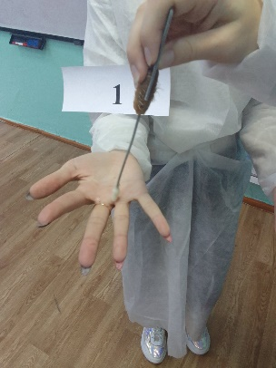 | 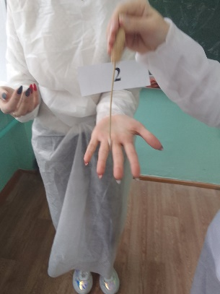 | 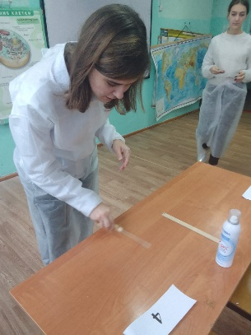
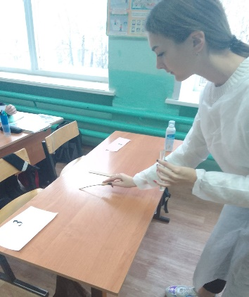 | 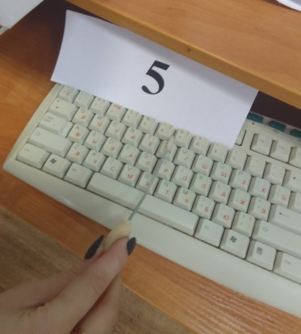 | 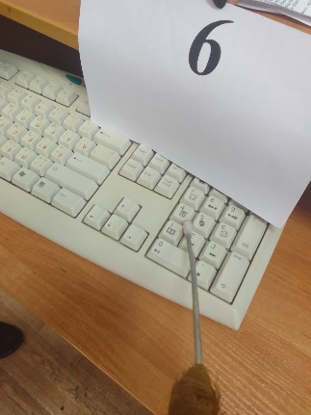
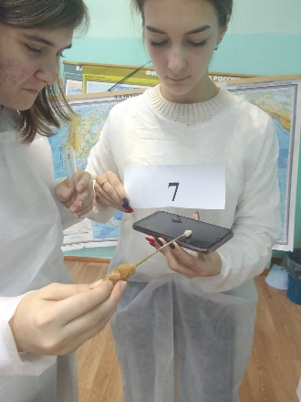 | 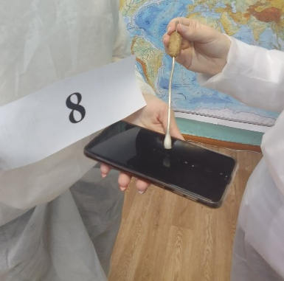 | 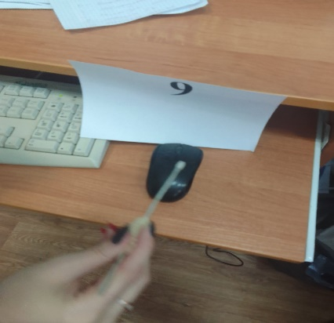
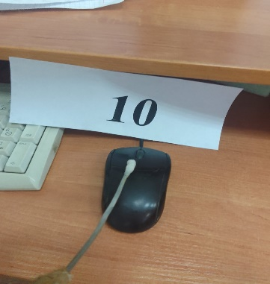 | 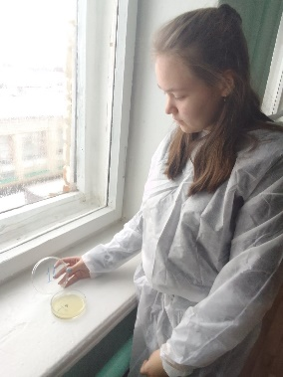 | 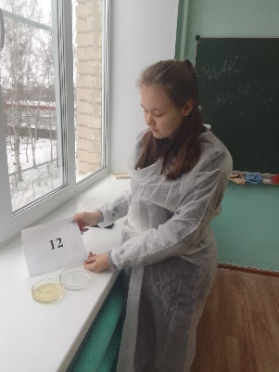
Рис.1. Взятие проб

Рис.2 Количественный состав микроорганизмов с поверхности по завершению учебного времени

Рис.3 Количественный состав микроорганизмов с поверхности после обработки антисептиком

Рис.4 Число бактерий воздуха на 1 м³ воздуха
(норма 4500 в зимний период)

Рис.5 Общие количество колоний на питательных средах

Рис.6. Рекомендации по безопасному использованию электронного оборудования для школьников и дезинфекции учебных помещений

